01/05/2025

ДОБРЫЙ ДЕНЬ. С ПЕРВЫМ ДНЕМ ВЕСНЫ!

Тема занятия: **(2 страницы)**

1. Внешняя политика СССР в 1920-е гг.
2. СССР накануне Великой Отечественной войны. Мюнхенский договор 1938 г. и угроза международной изоляции СССР.
3. Д/З: Используя учебник: Мединский В.Р. История России. 1914-1945 годы: 10 класс: базовый уровень: учебник / Мединский В.Р., Шубин А.В., Мягков М.Ю., Никифоров Ю.А. и другие. – М: АО «Просвещение», 2023 (для среднего специального образования)
4. Выписать термины (первая страница параграфа)
5. Записать основыне события в СССР и мире
6. Составить , согласно плана параграфа КОНСПЕКТ
7. Устно: ответить на вопрос, в начале темы

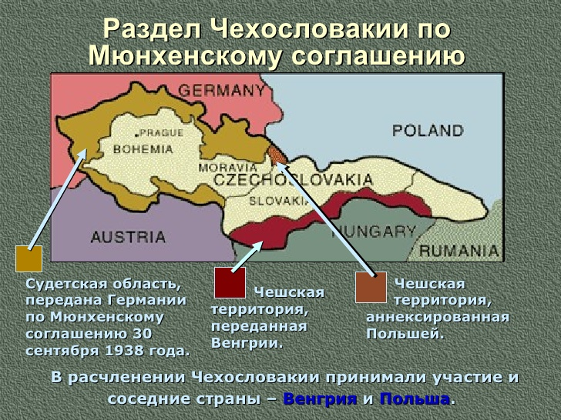

**Мюнхенский сговор 1938 года**

Мюнхенский сговор 1938 года стал одним из ключевых соглашений между бывшими странами-победителями в Первой мировой войне и Третьим Рейхом. До сих пор у историков идут споры, предательством или ошибкой было это соглашение от 30 сентября 1938 года. Кратко о главных особенностях этого соглашения можно узнать из школьной программы 9 и 11 класса.

**Предыстория**

**Независимое государство Чехословакия появилось на карте Европы в конце октября 1918 года из-за поражения Австро-Венгрии в Первой мировой войне.**

Рис. 1. Мюнхенский сговор 1938 года.

**Его первым президентом стал пожилой профессор Томаш Масарик**. Он добился для государства максимальной возможной территории, от Судет до горы Говерла в Карпатах. Чехи составляли в нем едва ли половину населения, 46 %, а немцев было 28 %, словаков — 13 %.

**В 1920-е годы страна жила относительно благополучно. Промышленность Чехословакии была одной из лучших в Европе, в том числе и военная**. Из-за кризиса рубежа 1920–1930-х в ней обострился словацкий сепаратизм, и среди судетских немцев появились симпатизирующие Третьему Рейху. Численность немцев только в Судетах составляла 2,8 млн из 14 млн жителей государства. После распада Австро-Венгрии они потеряли свое привилегированное положение.

**В марте 1938 года в состав Третьего Рейха по итогам аншлюса вошла Австрия**. Это спровоцировало активность прогерманских элементов в Судетах. Их лидером был Конрад Генлейн, поэтому они получили название «генлейновцы». В мае 1938 года чехословацкие войска вошли в Судеты, а с другой стороны к границе стала выдвигаться немецкая армия.

Майские события на границе Третьего Рейха и Чехословакии получили название «первый Судетский кризис». Попытка отторжения Судет не удалась. Поддержку Чехословакии высказали Франция и СССР. Даже власти Италии выступили против силового решения кризиса, хотя в 1936 они захватили Эфиопию.

Рис. 2. Мюнхенский сговор карта.

**Договор и его последствия**

Датой начала второго Судетского кризиса стало 7 сентября 1938 года. Из-за столкновений судетских немцев с полицией и войсками Конрад Генлейн отказался от переговоров с президентом Бенешем. Во Франции была объявлена мобилизация, а в Судетах — военное положение. 14 сентября 1938 года премьер-министр Великобритании Чемберлен направил Гитлеру телеграмму с предложением встретиться и начать переговоры. Встреча произошла в Баварии 15 сентября. Руководитель Германии требовал передачи Судет, ссылаясь на права наций на самоопределение. На фоне этих переговоров произошло подавление путча в Судетах, Конрад Генлейн сбежал в Германию. 18 сентября в Лондоне прошли англо-французские консультации, в ходе которых решено было передать Третьему Рейху те районы Судет, где проживает свыше 50 % немецкого населения. **Ситуацию усложнял тот факт, что территориальные претензии к Чехословакии имели Польша и Венгрия. СССР готов был помочь чехам, но категорически против выступили польские власти.**

Несмотря на военные приготовления Чехословакии, **29 сентября в Мюнхене состоялась встреча Гитлера с премьер-министрами Великобритании и Франции, Чемберленом и Даладье, а также с итальянским премьером Чиано. Чешских представителей на нее не допустили. Результатом стало подписание немецко-британской декларации о взаимном ненападении, а также раздел Чехословакии.**

В состав Германии осенью 1938 года вошли территории, где проживали судетские немцы, а в марте немцы ввели войска в чешские земли и создали там протекторат Богемии и Моравии. Словакия превратилась в отдельное прогерманское государство, Закарпатье и ряд приграничных районов отошли к Венгрии.

Рис. 3. Мюнхенский сговор.

**Что мы узнали?**

Мюнхенское соглашение было заключено между Германией, Италией, Францией и Великобританией. В нём утверждалось, что Чехословакия уступит Германии некоторые районы Судет в течение 10 дней. **Краткое содержание соглашения в Мюнхене необходимо знать для анализа внешнеполитической ситуации в Европе накануне Второй мировой войны.**